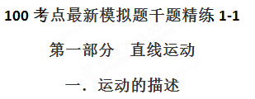
一、选择题
1．（2018浙江四市联考） 小洪同学乘出租车从校门口出发，到火车站接到同学后当即随车回校。出租车票如图所示，则以下说法正确的是
第2题图
车号：××××××
上车：11：05
下车：11：48
里程：16.2km
单价：1.5
金额：24.3
A．位移为16.2km
B．路程为0
C．11：48指的是时间
D．11：05指的是时刻
1．【参考答案】D
【名师解析】位移是初位置指向末位置的有向线段，从校门口出发，到火车站接到同学后当即随车回校，位移的大小为0，选项A错误；路程是物体实际运动的轨迹长度，出租车车票上的里程为路程，选项B错误；11：48是下车的时刻，选项C错误；11：05是上车的时刻，选项D正确。
2． （2018浙江四市联考）下列说法正确的是
A．太阳东升西落是以地球为参考系
B．汽车加速运动时惯性增大
C．电梯向下运动时处于失重状态
D．研究飞船与空间站对接时，可将飞船视为质点
2．【参考答案】A
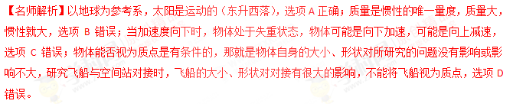3．（浙江新高考2018年4月选考科目物理试题）某驾驶员使用定速巡航，在高速公路上以时速110公里行驶了200公里，其中“时速110公里”、“行驶200公里”分别是指
A. 速度、位移 B. 速度、路程
C. 速率、位移 D. 速率、路程
【参考答案】 D
【名师解析】以时速110公里行驶了200公里，其中“时速110公里”、“行驶200公里”分别是指速率、路程，选项D正确。
4．（2018高考模拟5）下列说法正确的是
A. 在学校举行班级跑操比赛时，可将每个班级视为质点
B. 在校运会上，同学们欣赏运动员的“背跃式”跳高比赛时，可将运动员视为质点
C. 在学校军训活动中，教官们示范队形时，可将几位教官视为质点
D. 在学校军训活动中，某教官示范跑步动作时，不可将教官视为质点
【参考答案】 D
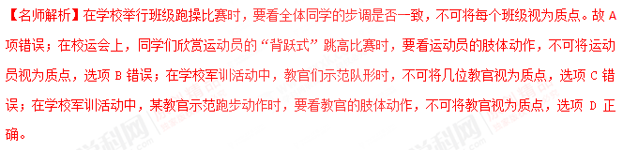点睛：用来代替物体的有质量的点叫质点。要把物体看作质点，就要看所研究问题的性质，如果运动物体的形状和大小跟它所研究的问题相比可忽略不计，物体就可视为质点。
5.（2018浙江诸暨质检） 研究下列各种运动情况时（如图所示），可以将研究对象视为质点的是（ ）
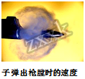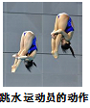
A. B C D
【参考答案】A
【名师解析】研究子弹出枪膛时的速度，可以把子弹视为质点，选项A正确。
6.（2018浙江名校协作体联考）智能手机上装载的众多app软件改变着我们的生活。如图所示为百度地图app软件的一张截图，表示了某次导航的具体路径，其推荐路线中有两个数据，10分钟，5.4公里，关于这两个数据，下列说法正确的是（ ）
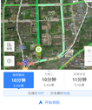
A.研究汽车在导航图中的位置时，可以把汽车看作质点
B.10分钟表示的是某个时刻
C.5.4公里表示了此次行程的位移的大小
D.根据这两个数据，我们可以算出此次行程的平均速度的大小
【参考答案】A
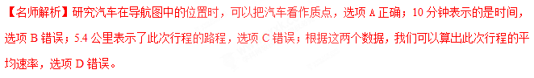7.一个人从北京去重庆,可以乘火车,也可以坐飞机,还可以先乘火车到武汉,然后乘轮船沿长江到重庆,如图所示,这两种情况下:
①他的运动轨迹不一样 ②他走过的路程相同 ③他的位置变动是不同的 ④他的位移是相同的
以上说法正确的是( )
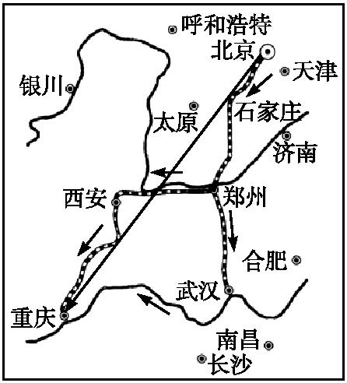
A.①② B.③④
C.①④ D.②③
【参考答案】C
【名师解析】他的运动轨迹不一样，他走过的路程不相同，他的位置变动是相同的，他的位移是相同的，所以说法相同的是①④，选项C正确。

8.右图是体育摄影中“追拍法”的成功之作,摄影师眼中清晰的滑板运动员是静止的,而模糊的背景是运动的,摄影师用自己的方式表达了运动的美。请问摄影师选择的参考系是( )
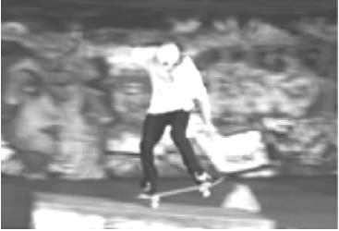
A.大地 B.太阳
C.摄像机 D.步行的人
【参考答案】C
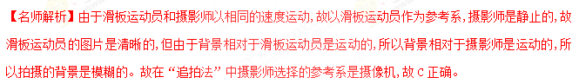
7. (2018洛阳联考)如图所示为西安到郑州的某次和谐号动车车厢内可实时显示相关信息的显示屏示意图，图中甲、乙两处的数据分别表示了两个物理量。下列说法中正确的是( )
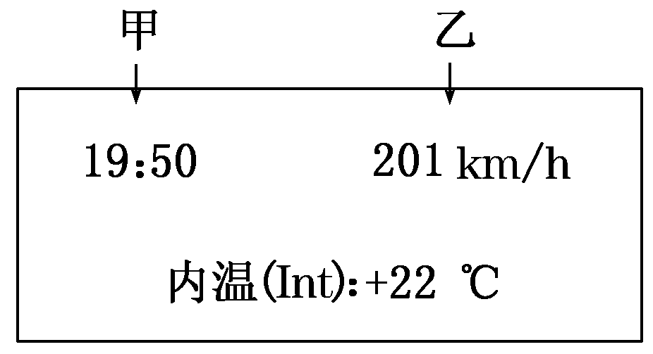
A．甲处表示时间，乙处表示平均速度[来源:Z+xx+k.Com]
B．甲处表示时间，乙处表示瞬时速度
C．甲处表示时刻，乙处表示平均速度
D．甲处表示时刻，乙处表示瞬时速度
【参考答案】.D
【名师解析】显示屏甲处显示的是时刻，乙处显示动车行进过程中的瞬时速度，选项D正确。
8． (2018·西安联考)某赛车手在一次野外训练中，先利用地图计算出出发地和目的地的直线距离为9 km，从出发地到目的地用了5 min，赛车上的里程表指示的里程数值增加了15 km，当他经过某路标时，车内速率计指示的示数为150 km/h，那么可以确定的是( )
A．在整个过程中赛车手的位移大小是9 km
B．在整个过程中赛车手的路程是9 km
C．在整个过程中赛车手的平均速度是180 km/h
D．经过路标时的瞬时速率是150 km/h
【参考答案】.AD
【名师解析】利用地图计算出的出发地和目的地之间的直线距离为整个运动过程的位移大小，里程表显示
的是路程，平均速度v＝＝＝108 km/h，选项A正确B、C错误；车内速率计示数为对应位置的瞬时速率，选项D正确。
9.(2018·武汉名校联考)攀岩运动是一种考验人的意志与心理素质的运动形式，户外攀岩运动更加刺激与惊险。如图所示为一户外攀岩运动的场景与运动线路图，该攀岩爱好者从起点a到b，最终到达c，据此图判断下列说法中正确的是( )
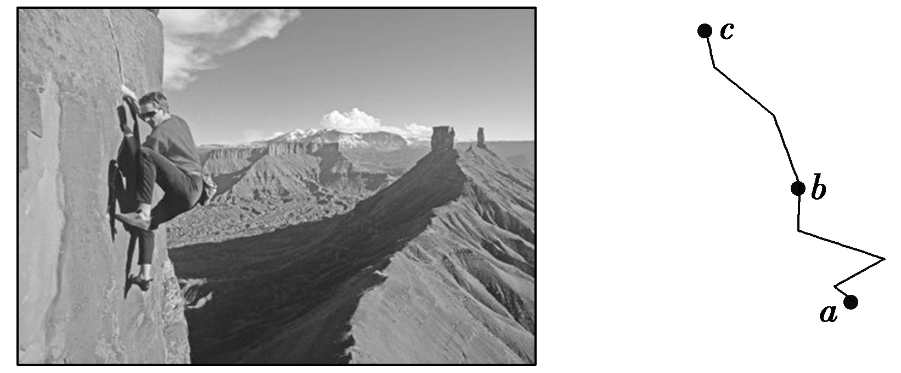[来源:Zxxk.Com]
A．图中的线路abc表示的是攀岩爱好者所走的位移
B．攀岩爱好者所走路程要比自起点到终点的位移大
C．由起点到终点攀岩爱好者所走线路的总长度等于位移
D．线路总长度与攀岩爱好者所走时间的比等于他的平均速度
【参考答案】.B[来源:学+科+网Z+X+X+K]
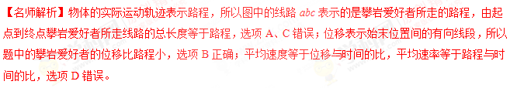
10．（2018温州十校联考）对于下列体育比赛的论述，说法正确的是（ ）
A．某场篮球比赛打了二个加时赛，共需10min，指的是时刻
B．运动员铅球成绩为4.50m，指的是铅球位移的大小为4.50m
C．运动员跑完1500m比赛，指的是路程大小为1500m
D．足球比赛挑边时，上抛的硬币落回地面猜测正反面，该硬币可以看做质点
【参考答案】C
【名师解析】：某场篮球比赛打了二个加时赛，共需10min，指的是时间，选项A错误。运动员铅球成绩为4.50m，指的是铅球位移在水平方向投影的大小为4.50m，选项B错误。运动员跑完1500m比赛，指的是路程大小为1500m，选项C正确。足球比赛挑边时，上抛的硬币落回地面猜测正反面，该硬币不可以看做质点，选项D错误。
11．（改编题）结合图片中交代的情景及数据，以下判断正确的是（ ）
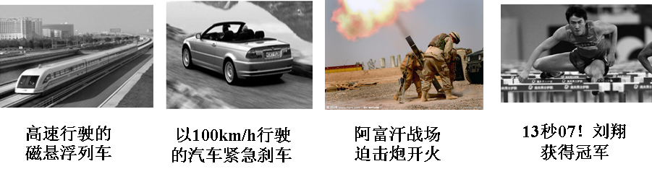
A．高速行驶的磁悬浮列车的加速度可能为零
B．轿车时速为100km/h，紧急刹车距离为31米（可视为匀减速至静止），由此可得轿车刹车阶段的加速度为a=12.5m/s²
C．位于点燃火药的炮膛中的炮弹的速度、加速度可能均为零
D．根据图中数据可求出刘翔在110m栏比赛中通过全程的平均速率为v=8.42m/s
【参考答案】ABD
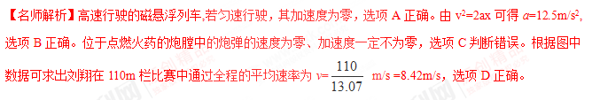
12. 如图所示，气垫导轨上滑块经过光电门时，其上的遮光条将光遮住，电子计时器可自动记录遮光时间，测得遮光条的宽度为，用近似代表滑块通过光电门时的瞬时速度，为使更接近瞬时速度，正确的措施是
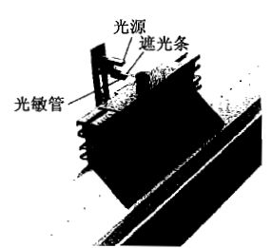
A换用宽度更窄的遮光条
B提高测量遮光条宽度的精确度
D使滑块的释放点更靠近光电门
D增大气垫导轨与水平面的夹角
【参考答案】A
【名师解析】为使换用宽度更窄的遮光条，△x减小，△t减小， 更接近瞬时速度，选项A正确。
13. (多选)为了提高枪械射击时的准确率,制造时会在枪膛上刻上螺旋形的槽。这样,当子弹在枪管中运动时,会按照旋转的方式前进。离开枪管后,子弹的高速旋转会降低空气密度、侧风等外部环境对子弹的影响,从而提高子弹飞行的稳定性。下列关于子弹运动的说法中正确的是( )
A.当研究子弹的旋转对子弹飞行的影响时可以把子弹看作质点
B.当研究子弹射击百米外的靶子所用的时间时可以把子弹看作质点
C.无论研究什么问题都可以把子弹看作质点
D.能否将子弹看作质点,取决于我们所研究的问题
【参考答案】BD
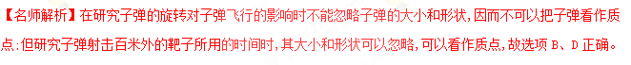
14.(多选)我国第一个南极内陆科学考察站昆仑站于2009年1月27日在南极内陆冰盖的最高点冰穹A地区胜利建成。在南极考察这个问题上,下列说法正确的是( )
A.在研究科学考察船从中国出发到南极大陆的行进路线问题上,科学考察船可以看作质点
B.以祖国大陆为参考系,昆仑站是在不断运动的
C.要对南极大陆的冰川学、天文学、地质学、地球物理学、大气科学、空间物理学等领域进行科学研究,可以建立平面坐标系
D.要对南极大陆的冰川学、天文学、地质学、地球物理学、大气科学、空间物理学等领域进行科学研究,可以建立三维坐标系
【参考答案】AD
【名师解析】祖国大陆和昆仑站都是在地球这一个物体上,是相对静止的;由于要研究空间结构,所以要建立三维坐标系,选项A、D正确。
15. (2017·扬州中学)下述情况下,能把物体看做质点的是 ( )
A. 研究短跑运动员的起跑动作时
B. 研究飞往火星的宇宙飞船最佳运行轨道时
C. 将一枚硬币用力上抛并猜测它落地时正面是朝上还是朝下时
D. 研究汽车在上坡时有无翻倒的危险时
【参考答案】B
【名师解析】 研究起跑动作、硬币的上下面时,大小和形状不能忽略,故运动员和硬币都不能看做质点;研究汽车翻倒是转动问题,不能看做质点;研究飞船运行轨道时,可把飞船看做质点.故B正确.
16. (2018·洛阳重点中学月考)在下面所说的物体运动情况中,不可能出现的是 ( )
A. 物体在某时刻运动速度很大,而加速度为零
B. 物体在某时刻运动速度很小,而加速度很大
C. 运动的物体在某时刻速度为零,而其加速度不为零[来源:Z&xx&k.Com]
D. 做变速直线运动的物体,加速度方向与运动方向相同,当物体加速度减小时,它的速度减小
【参考答案】 D
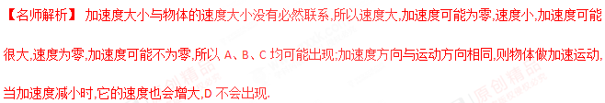
17. 一个质点做方向不变的直线运动,加速度的方向始终与速度方向相同,但加速度大小逐渐减小直至为零.在此过程中 ( )
A. 速度逐渐减小,当加速度减小到零时,速度达到最小值
B. 速度逐渐增大,当加速度减小到零时,速度达到最大值
C. 位移逐渐增大,当加速度减小到零时,位移将不再增大
D. 位移逐渐减小,当加速度减小到零时,位移达到最小值
【参考答案】B
【名师解析】 若a与v₀方向相同,质点做加速运动,速度v逐渐增大,并且当加速度a减小到零时,速度v达到最大值,选项A错误,B正确;在此过程中,质点的位移逐渐增大,选项C、D错误.
18. (2018·常州一中)物体沿一条直线运动,下列说法中正确的是 ( )
A. 物体在某时刻的速度是3 m/s,则物体在1 s内一定走3 m
B. 物体在某1 s内的平均速度是3 m/s,则物体在这1 s内的位移一定是3 m
C. 物体在某段时间内的平均速度是3 m/s,则物体在1 s内的位移一定是3 m
D. 物体在某段位移内的平均速度为3 m/s,则物体在通过这段位移一半时的速度一定是1.5 m/s
【参考答案】 B
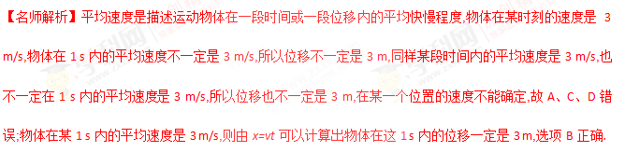
19. (2017·盐城中学)下列关于平均速度和瞬时速度的说法中正确的是 ( )
A. 做变速运动的物体在相同时间间隔内的平均速度不一定相同
B. 瞬时速度就是运动的物体在一段较短的时间内的平均速度
C. 平均速度就是初、末时刻瞬时速度的平均值
D. 某物体在某段时间内的瞬时速度都为零,则该物体在这段时间内静止
【参考答案】AD
【名师解析】根据平均速度公式=,做变速运动的物体在相等时间间隔里的位移不一定相同,平均速度不一定相同,故选项A正确;瞬时速度是与某一时刻或者某一位置相对应的速度,较短的时间内的速度仍然是平均速度,故选项B错误;平均速度是质点在某段时间内运动的位移与所用时间的比值,如果物体做匀变速直线运动时,则等于初末时刻瞬时速度的平均值,如果不是匀变速直线运动,则不一定,故选项C错误;某物体在某段时间里的瞬时速度都为零,说明该物体在这段时间内始终静止不动,故选项D正确.学科*网
120. (2017·海安中学)如图所示为甲、乙两质点做直线运动时,通过打点计时器记录的两条纸带,两纸带上各计数点间的时间间隔都相同.关于两质点的运动情况的描述,下列说法中正确的是 ( )
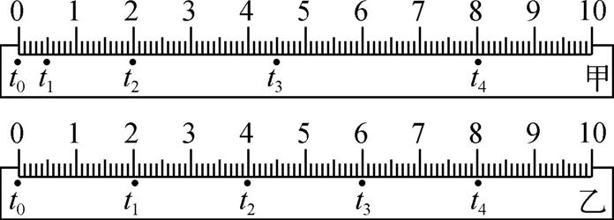
A. 两质点在t₀~t₄时间内的平均速度相同
B. 两质点在t₂时刻的速度大小相等
C. 两质点速度相等的时刻在t₃~t₄之间
D. 两质点不一定是从同一地点出发的,但在t₀时刻甲的速度为0
【参考答案】. ABD
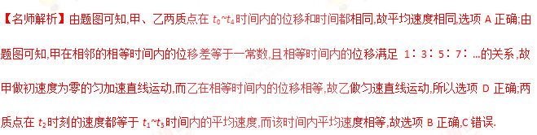二．实验填空题
如图所示,装置甲中挂有小桶的细线绕过定滑轮,固定在小车上;装置乙中橡皮筋的一端固定在导轨的左端,另一端系在小车上。一同学用装置甲和乙分别进行实验,经正确操作获得两条纸带①和②,纸带上的a、b、c……均为打点计时器打出的点。
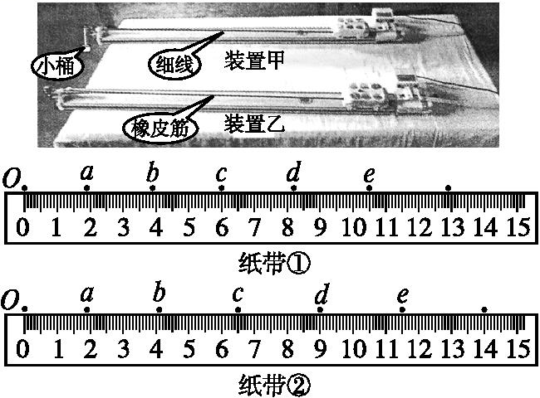
(1)任选一条纸带读出b、c两点间距离为 。
(2)任选一条纸带求出c、e两点间的平均速度大小为 ,纸带①和②上c、e两点间的平均速度 (选填“>”“=”或“<”)。
(3)图中 (填选项)。
A.两条纸带均为用装置甲实验所得
B.两条纸带均为用装置乙实验所得
C.纸带①为用装置甲实验所得,纸带②为用装置乙实验所得
D.纸带①为用装置乙实验所得,纸带②为用装置甲实验所得
16.答案 (1)2.10 cm或2.40 cm(±0.05 cm) (2)1.13 m/s或1.25 m/s(±0.05 m/s) < (3)C
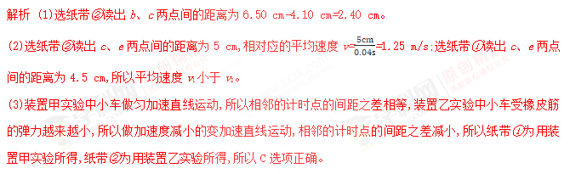17.(6分)为了测定气垫导轨上滑块的加速度,滑块上安装了宽度为L=3.0 cm的遮光板,滑块在牵引力作用下先后匀加速通过两个光电门,配套的数字毫秒计记录了遮光板通过第一个光电门的时间为Δt₁=0.30 s,通过第二个光电门的时间为Δt₂=0.10 s,遮光板从开始遮住第一个光电门到开始遮住第二个光电门的时间间隔为Δt=3.0 s。试估算:滑块的加速度多大(保留两位有效数字)?
17.答案 0.067 m/s²
解析 遮光板通过第一个光电门的速度v₁=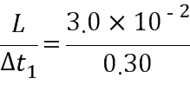 m/s=0.10 m/s,遮光板通过第二个光电门的速度v₂=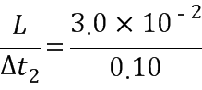 m/s=0.30 m/s,故滑块的加速度a=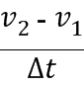≈0.067 m/s²。[来源:学。科。网]

三．计算题
1.如图（a）所示，是在高速公路上用超声波测速仪测量车速的示意图，测速仪发出并接收超声波脉冲信号，根据发出和接收到的信号间的时间差，测出被测的物体的速度；图（b）中p₁、p₂是测速仪发出的超声波信号，n₁、n₂分别是p₁、p₂由汽车反射回来的信号．设测速仪匀速扫描，p₁、p₂之间的时间间隔Δt＝1．0 s，超声波在空气中传播的速度是v＝340 m/s，若汽车是匀速行驶的，根据图（b）求：（1）汽车在接收到p₁、p₂两个信号之间的时间内前进的距离；
（2）汽车行驶的速度。
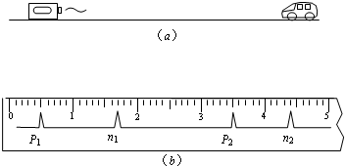
【解题思路】（1）从题中的（b）图可以看出，发出超声波信号p₁到接收到反射信号n₁的时间为：t₁＝12× s＝0．4 s，
此时汽车离测速仪的距离为s₁＝×v·t₁＝×340×0．4 m＝68 m，
同样可求得发出信号p₂到接收到信号n₂的时间为
t₂＝9× s＝0．3 s，s₂＝vt₂＝51 m,
所以汽车接收到p₁、p₂两个信号之间的时间内前进的距离为：
x＝s₁-s₂＝68 m-51 m＝17 m
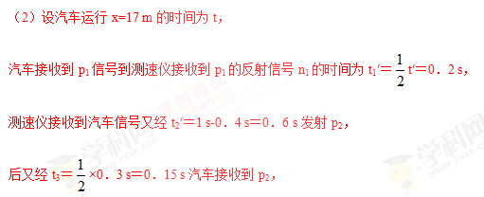
所以汽车行驶17 m距离所用时间t＝t₁′＋t₂′＋t₃′＝0．95 s，
汽车的速度v′＝= m/s＝17．9 m/s．

